简 报
2018年第3期

昆明市智慧城管服务指挥中心党支部 2018.3.23
组织召开专题组织生活会
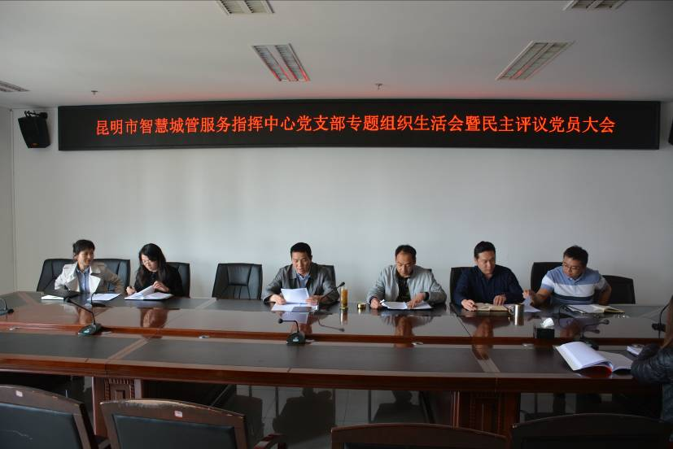
3月23日，我中心党支部以学习贯彻党的十九大精神以及习近平总书记新时代中国特色社会主义系列讲话精神为主题，召开专题民主生活会，我中心党支部书记主持会议，支部委员参加。
会前，支部认真贯彻《转发关于召开2017年度基层党组织组织生活会和开展民主评议党员工作文件的通知》（昆组通〔2018〕1号）文件精神，制定了会议方案，梳理了各项工作，并通过认真撰写了个人党性分析材料、组织开展了谈心交心工作，广泛征求和收集了党员群众对支部班子及成员的意见和建议等，对会议作了充分的准备。
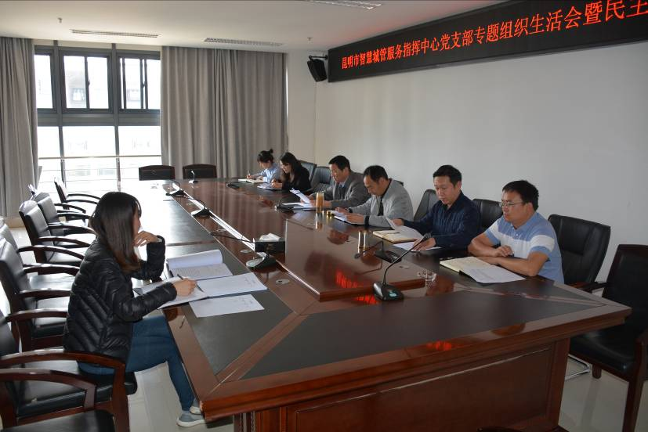
会上，组织委员李俊毅同志通报上次会议整改落实情况，纪检委员阮维琼同志说明征求意见和查摆问题情况。随后，支部书记带头开展自我批评，支委成员逐一开展了自我批评和相互批评。大家在发言中紧扣主题，紧密结合实际，着重从“四个意识”“四个自信”有没有、工作作风实不实、自我要求严不严、作用发挥好不好等方面查摆了突出问题，深刻剖析原因。支部班子结合广泛征求意见、交心谈心和问题查摆发现的问题进行了研究，提出了整改落实措施，统一了思想，明确了支部工作下一步的整改要求和努力方向。
最后，支部书记强调，要以这次民主生活会为契机，继续坚持严实标准，主动认领班子整改事项，积极抓好个人问题整改，不回避、不推诿、不拖延，以整改实效回应群众关切。

